恒义Ver3.0 IP对讲管理软件
操

作

手

册

四川中科恒义科技有限公司
2015年6月
目 录
1、系统配置建议 3
2、安装SQL数据库 3
3、恒义Ver3.0软件安装 21
3.1、软件配置 25
3.1.2配置DataBaseConfig 25
3.1.3配置ServerConfig 26
3.2 IP对讲数据中心 27
3.2.1双击桌面IP对讲数据中心 27
3.2.2进入配置界面 28
3.2.3电话号码 30
3.3 IP对讲调度台 32
3.3.1拷贝ServerConfig.ini 32
3.4 IP对讲查询中心 34
3.4.1拷贝ServerConfig.ini 34
3.4.2 IP对讲查询中心 35

1、系统配置建议
为保证业务正常使用，对计算机系统的建议配置如下：
硬件
CPU：P4 2.0GHz及以上
内存：2G及以上
显卡：Geforce 4 显存512MB及以上
软件
Windows2003或Windows XP或Windows2000或windows 7或windows 2008
DirectX9.0
IE7.0及以上

2、安装SQL数据库
Microsoft SQL Server 2008在Windows 7操作系统上的安装过程。注意：Microsoft SQL Server 2008与Windows 7操作系统存在一定的兼容性问题，在完成安装之后需要为Microsoft SQL Server 2008安装SP1补丁。下面将详细说明整个安装过程。
在Windows7操作系统系，启动Microsoft SQL 2008安装程序后，系统兼容性助手将提示软件存在兼容性问题，在安装完成之后必须安装SP1补丁才能运行，如图1-1所示。这里选择“运行程序”开始SQL Server 2008的安装。

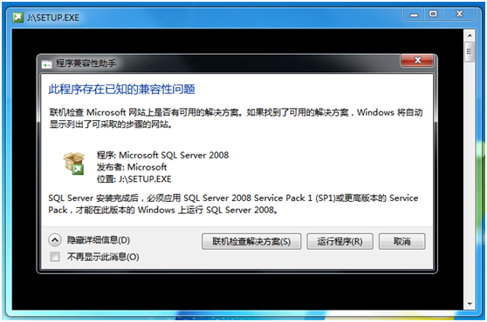 图1-1兼容性问题提示
进入SQL Server安装中心后跳过“计划”内容，直接选择界面左侧列表中的“安装”，如图1-2所示，进入安装列表选择。
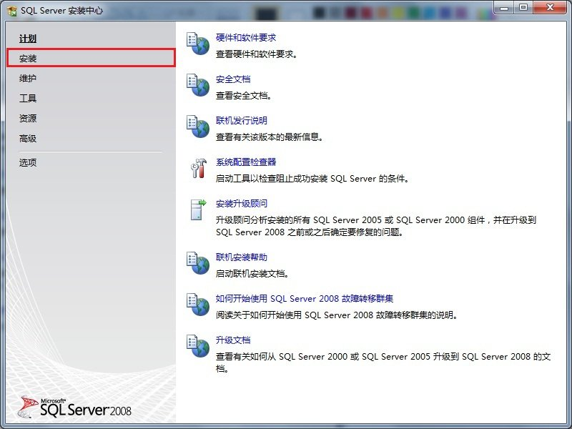 图1-2SQL Server安装中心-计划
如图1-3所示，进入SQL Server安装中心-安装界面后，右侧的列表显示了不同的安装选项。本文以全新安装为例说明整个安装过程，因此这里选择第一个安装选项“全新SQL Server独立安装或现有安装添加功能”。
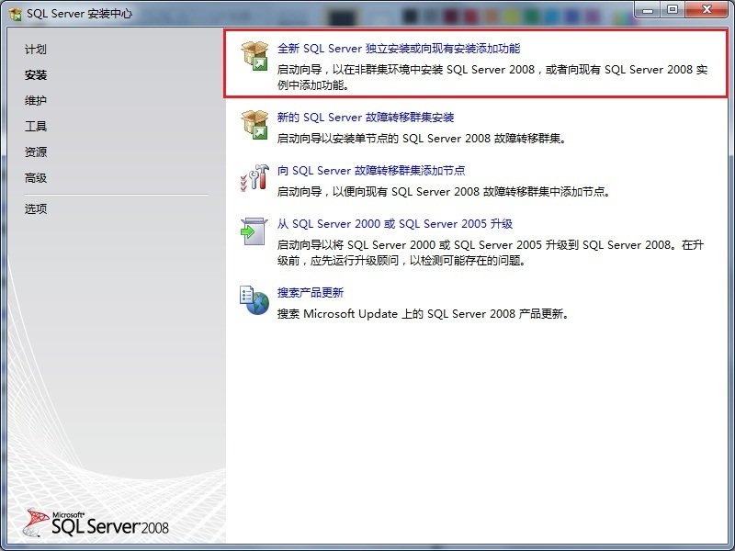
图1-3 SQL Server安装中心-安装
选择全新安装之后，系统程序兼容助手再次提示兼容性问题，如图1-4所示。选择“运行程序”继续安装。
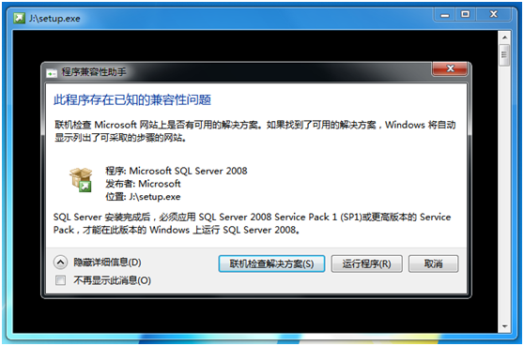 图1-4 兼容性问题提示
之后进入“安装程序支持规则”安装界面，安装程序将自动检测安装环境基本支持情况，需要保证通过所有条件后才能进行下面的安装，如图1-5所示。当完成所有检测后，点击“确定”进行下面的安装。
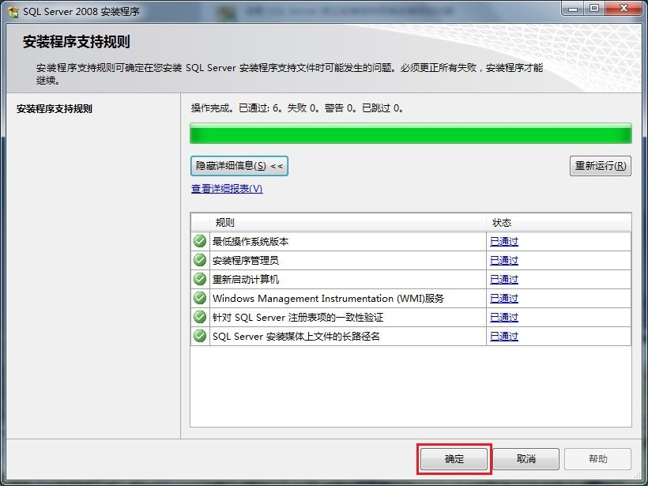
图1-5 安装程序支持规则
接下来是SQL Server2008版本选择和密钥填写，本文以“Enterprise Evaluation”为例介绍安装过程，密钥可以向Microsoft官方购买，如图1-6所示。
我目前安装的是：具有高级服务的 SQL Server 2008 Express，在指定可用版本处可以选择。
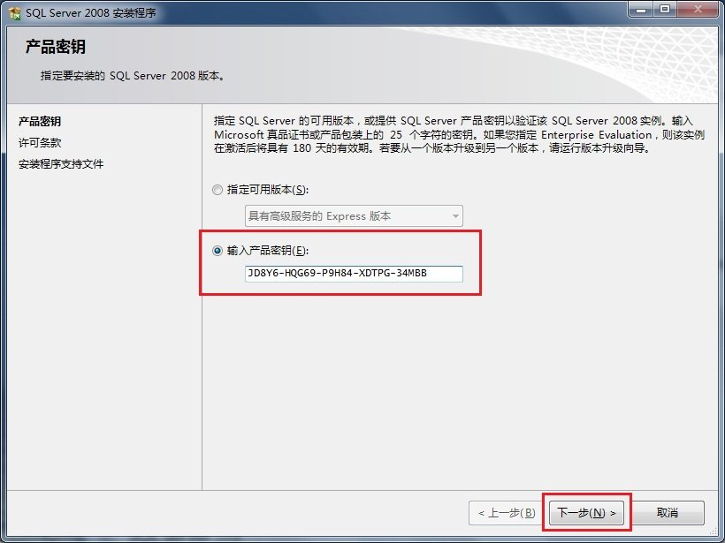
图1-6 产品密钥
在许可条款界面中，需要接受Microsoft软件许可条款才能安装SQL Server2008，如图1-7所示。
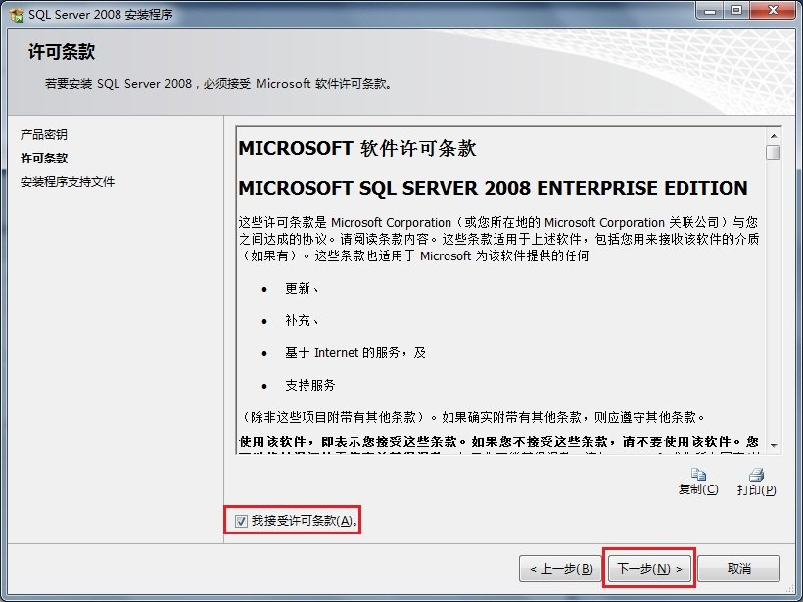
图1-7 许可条款
接下来将进行安装支持检察，如图1-8所示，点击“安装”继续安装。
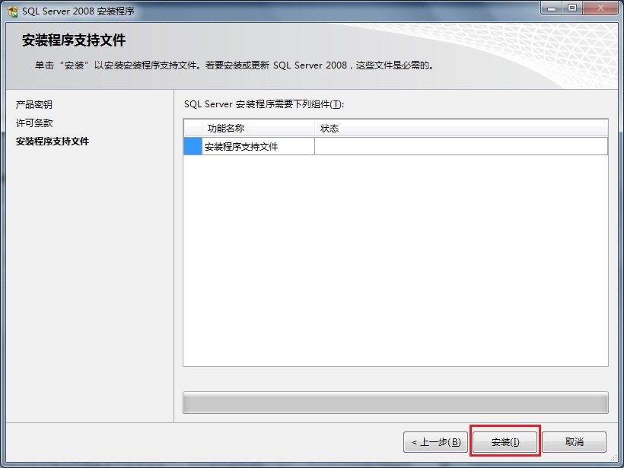
图1-8 安装程序支持文件
如图1-9所示，当所有检测都通过之后才能继续下面的安装。如果出现错误，需要更正所有失败后才能安装。
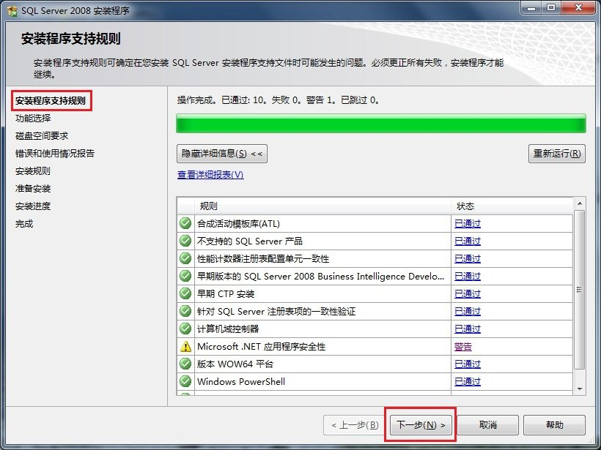
图1-9 安装程序支持规则
通过“安装程序支持规则”检察之后进入“功能选择”界面，如图1-10所示。这里选择需要安装的SQL Server功能，以及安装路径。
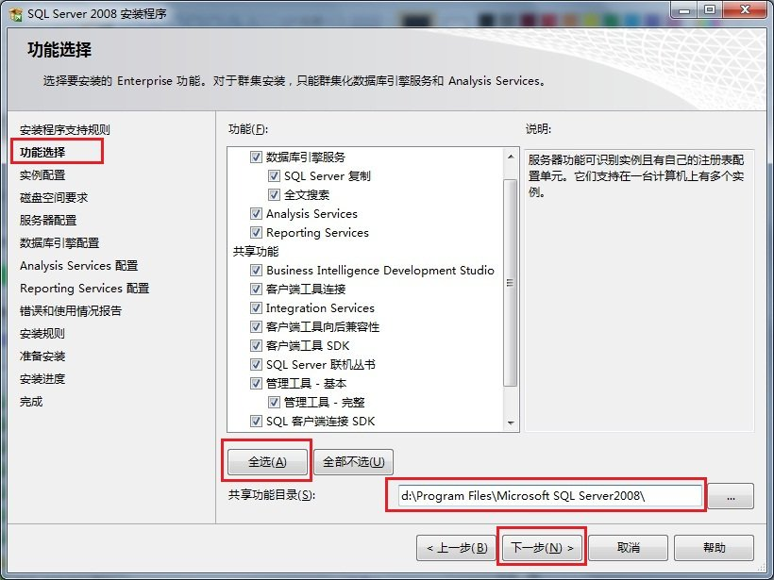图1-10 功能选择
如图1-11所示，接下来是“实例配置”，这里选择默认的ID和路径。
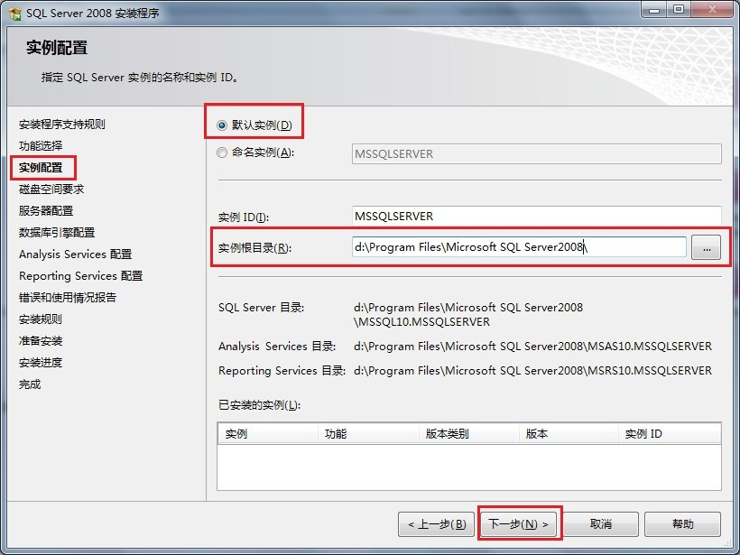 图1-11 实例配置
在完成安装内容选择之后会显示磁盘使用情况，可根据磁盘空间自行调整，如图1-12所示。
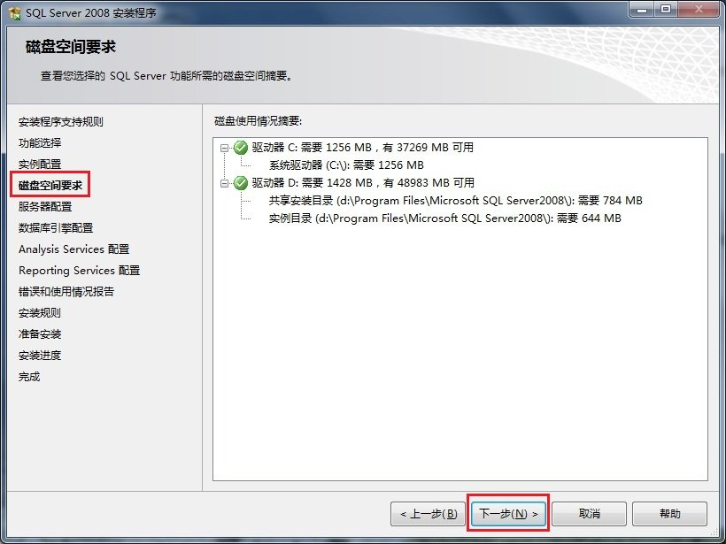
图1-12 磁盘空间要求
如图1-13所示，在服务器配置中，需要为各种服务指定合法的账户。
点击“对所有SQL SERVER 服务使用相同的账号”，选中使用的帐户。SQL SERVER 及SQL SERVER BROESERVER最好选为自动启动。
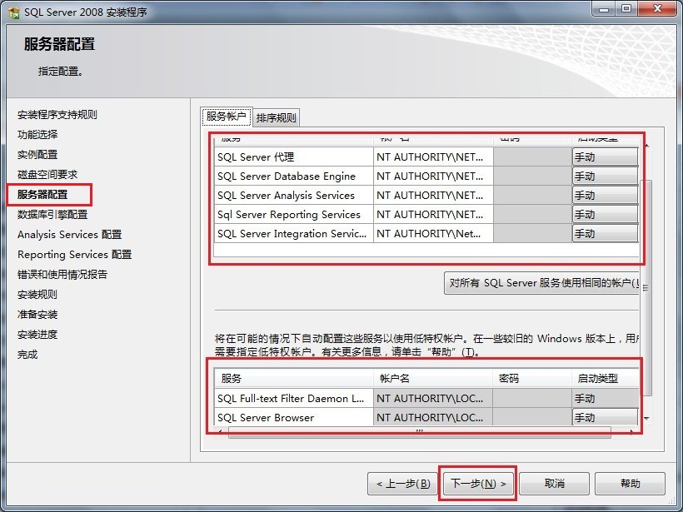图1-13服务器配置
接下来是数据库登录时的身份验证，这里需要为SQL Server指定一位管理员，本文以系统管理员作为示例，如图1-14所示。身份验证模式选中混合模式，并输入密码。
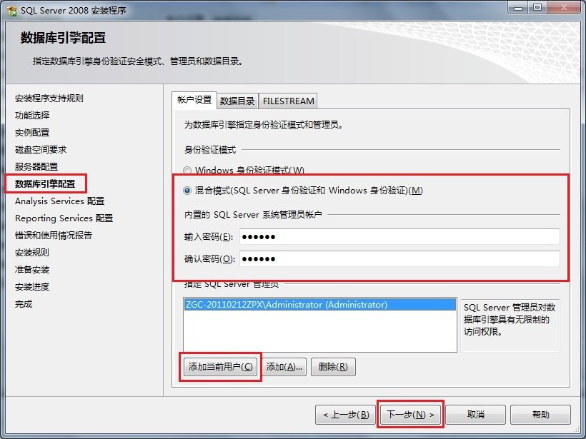图1-14数据库引擎配置
如图1-15所示，为“Analysis Services配置”指定管理员，本文以系统管理员作为示例。
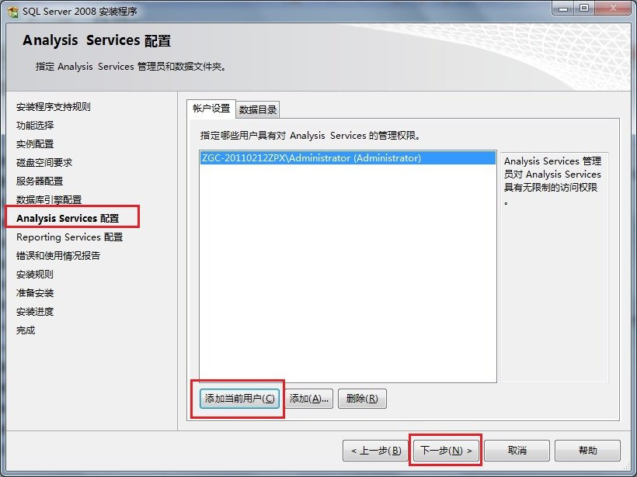
图1-15 Analysis Services配置
在报表服务配置中选择默认模式，用户可根据需求选择，如图1-16所示。
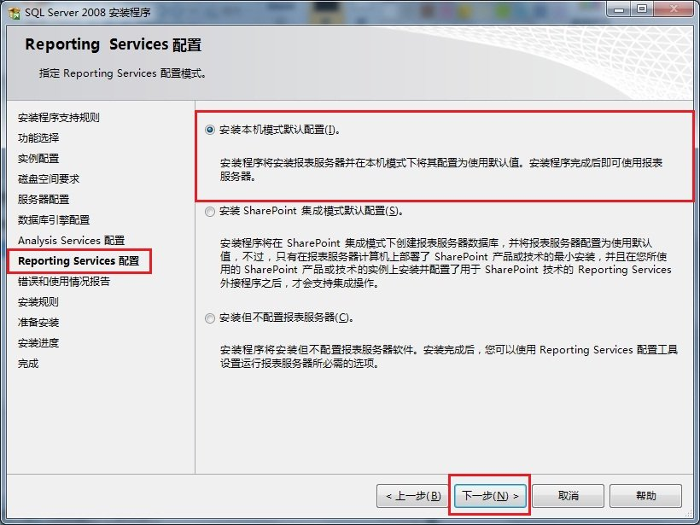图1-16 Reporting Services配置
如图1-17所示，“错误和使用情况报告”界面中可选择是否将错误报告发送给微软。
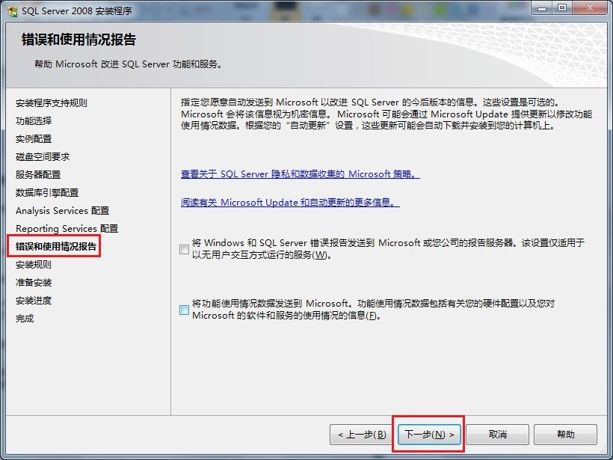
图1-17错误和使用情况报告
最后根据功能配置选择再次进行环境检察，如图1-18所示。
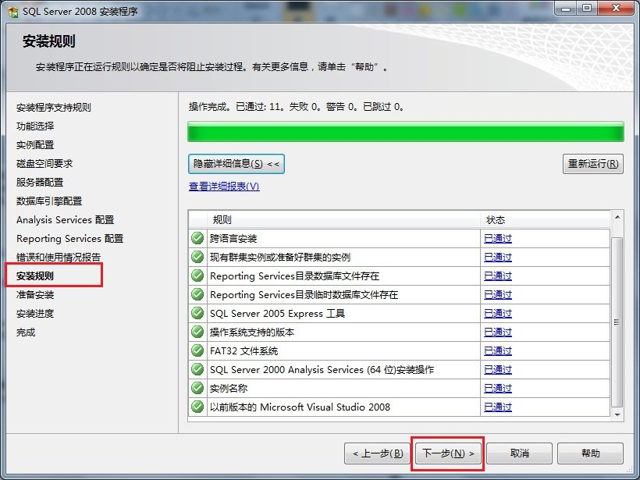
图1-18安装规则
当通过检察之后，软件将会列出所有的配置信息，最后一次确认安装，如图1-19所示。点击“安装”开始SQL Server安装。
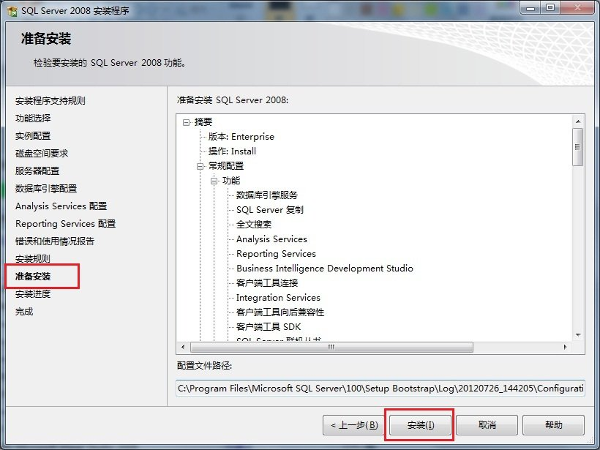
图1-19准备安装
根据硬件环境的差异，安装过程可能持续10-30分钟，如图1-20所示。
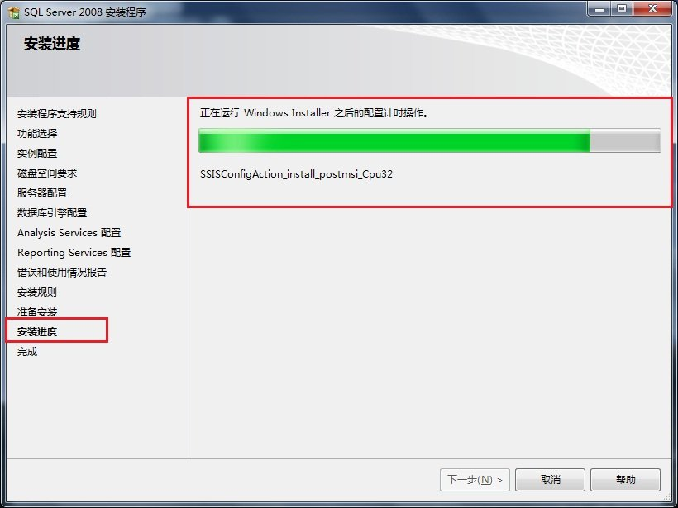
图1-20安装进度
如图1-21所示，当安装完成之后，SQL Server将列出各功能安装状态。
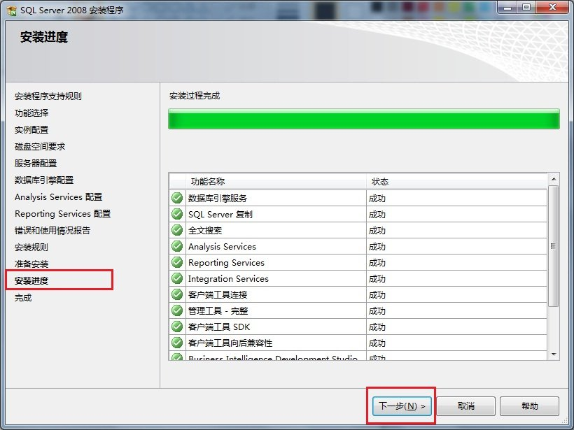
图1-21安装进度完成
如图1-22所示，此时SQL Server 2008完成了安装，并将安装日志保存在了指定的路径下。
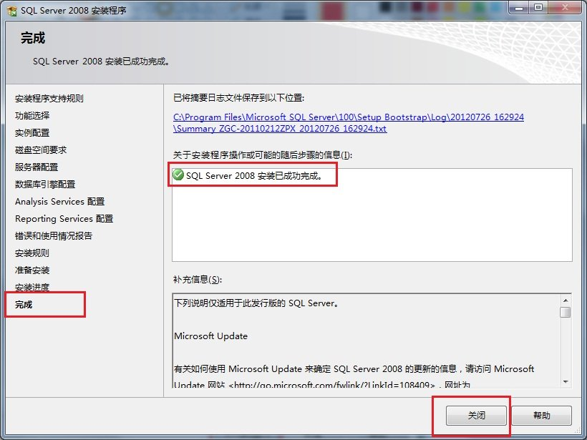
图1-22完成安装

3、恒义Ver3.0软件安装
选择“运行Ver3.0”
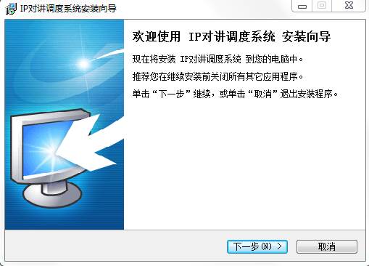
如图2-1
如图2-2所示，此时选择“我同意此协议”点击下一步。
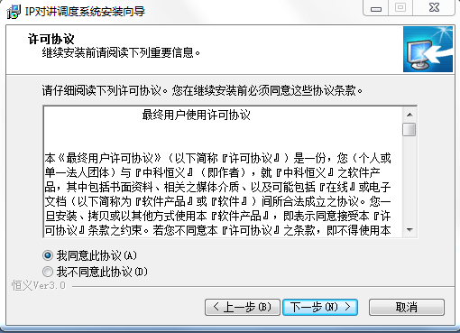
如图2-2
选择安装目录位置，如图2-3所示，点击下一步。
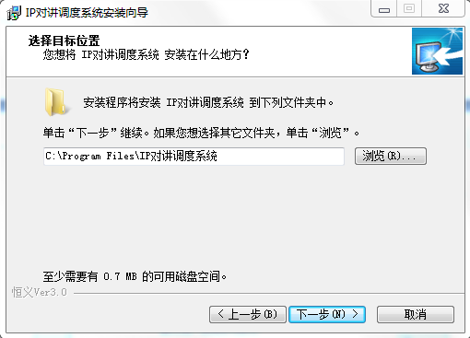
如图2-3
选择IP对讲调度系统安装向导，选择全部安装组件；如图2-4所示，点击下一步。
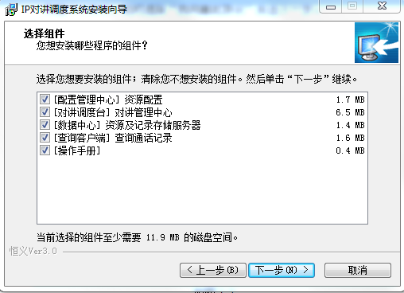
如图2-4
选择安装目录位置，如图2-5所示，点击下一步。
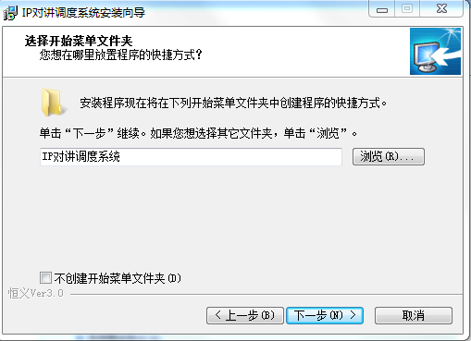
如图2-5
进入准备安装界面，如图2-6所示，点击安装。
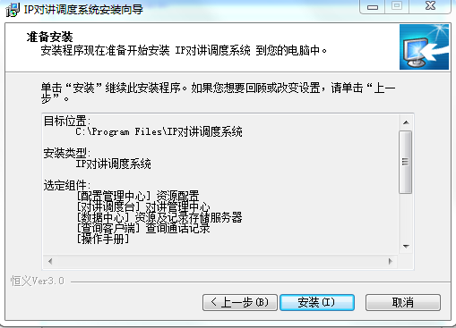
如图2-6
软件安装完成后，如图2-7所示，点击完成。
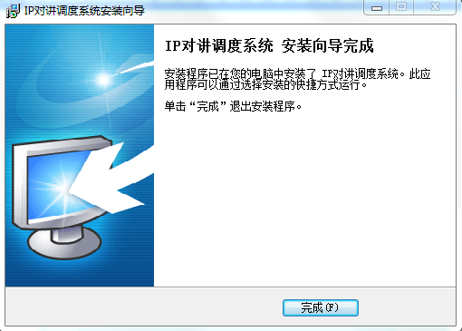
如图2-7

3.1、软件配置
所有安装完成后，进入程序安装目录，如果是默认安装的话在 C:\Program Files (x86)\IP对讲调度系统,在程序根目录下有2个 配置文件分别是DataBaseConfig.ini，ServerConfig.ini。如图3-1所示。
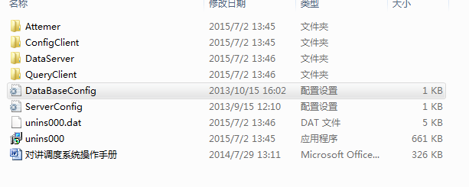
如图3-1

3.1.2配置DataBaseConfig
双击“DataBaseConfig”打开记事本，如图3-2所示。
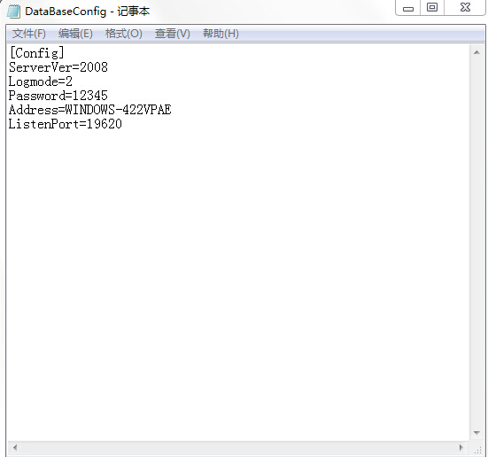
如图3-2
- 注：
ServerVer=2008 根据安装的数据库版本填写（按照SQL SERVER 2008）
Logmode=2 默认
Password=12345 安装数据库设置的密码
Address=WINDOWS-422VPAE 运行IP对讲数据中心所在机器的名称
ListenPort=19620 默认

3.1.3配置ServerConfig
双击“ServerConfig”打开记事本，如图3-3所示。
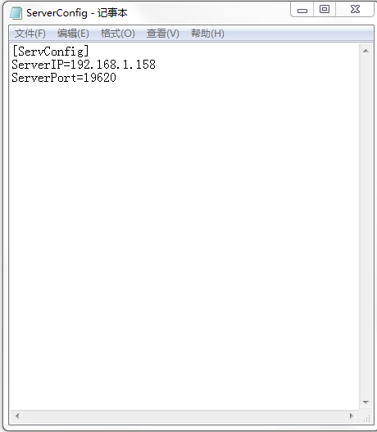
如图3-3
- 注：
ServerIP=192.168.1.158 运行IP对讲配置中心及IP对讲调度台所在机器的IP地址
ServerPort=19620 默认

3.2 IP对讲数据中心
- 注：
运行IP对讲数据中心前先把配置好的DataBaseConfig.ini拷贝到C:\Program Files (x86)\IP对讲调度系统\DataServer文件夹目录下；

3.2.1双击桌面IP对讲数据中心
- 注：
中设计了60秒的延时，当延时完成后进行下一步操作。
运行IP对讲配置中心前先把配置好的ServerConfig.ini拷贝到C:\Program Files (x86)\IP对讲调度系统\configr文件夹目录下；

3.2.2进入配置界面

3.2.2.1基本信息
进入配置客户端“点击新增”如图3-4所示。
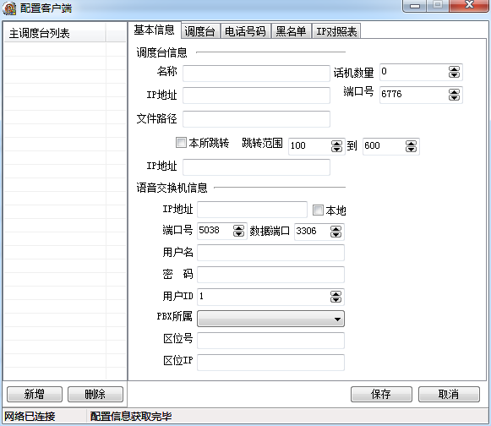
如图3-4

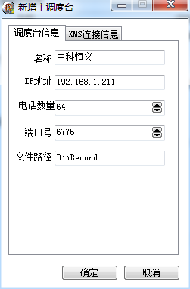
如图3-5
- 注：
名称：项目名称
IP地址：运行IP对讲调度台的IP
电话数量：根据现场实际情况定
端口号：默认
文件路径：默认（用来存储录音文件）
设置完后点确定按钮

3.2.2.2 XMS连接信息
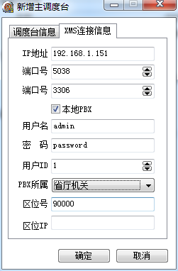
如图3-6
- 注：
IP地址：语音交换机IP
端口号5038：默认
端口号3306：默认
本地PBX：勾上
用户名：语音交换机登录用户账号，默认是admin
密码：语音交换机登录用户密码，默认是password
用户ID：默认
PBX所属：根据项目选择匹配单位
区位号：根据PBX所属默认
区位IP：默认不填写
以上设置完后点确定。

3.2.3电话号码

3.2.3.1设置值班室电话号码
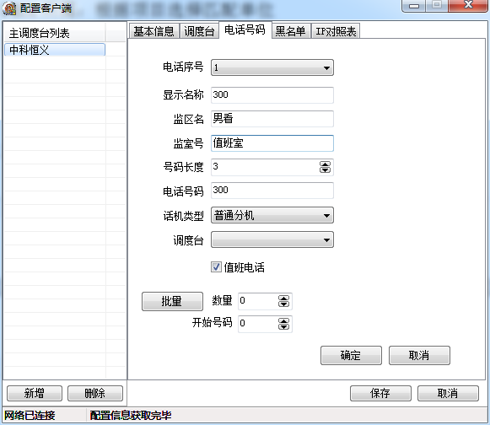
如图3-7
- 注：
电话序号：依次增加
显示名称：是指在电话上显示根据语音交换机配置的话机来定
监区名：根据现场环境指定可以定义成男看、女看、拘留所、强戒所
监室号：根据现场环境指定可以定义成值班室、办公室、监仓等
号码长度：根据语音交换机配置的话机位数定
电话号码：跟显示名称一致
话机类型：分为普通话机、防爆分机
值班电话：如果监室号是值班室的话此处要勾上
设置完后点确定按钮后点保存。

3.2.3.2调度台
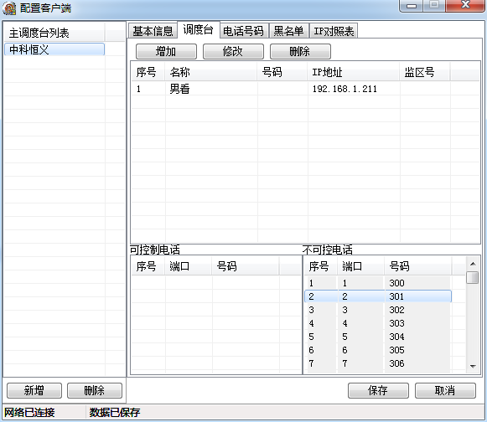
如图3-8

3.2.4黑名单
按照默认，一般不用设置

3.2.5 IP对照表
按照默认，一般不用设置

3.3 IP对讲调度台

3.3.1拷贝ServerConfig.ini
运行IP对讲调度台前先把配置好的ServerConfig.ini拷贝到C:\Program Files (x86)\IP对讲调度系统\Attemer文件夹目录下；

3.3.2启动对讲调度台
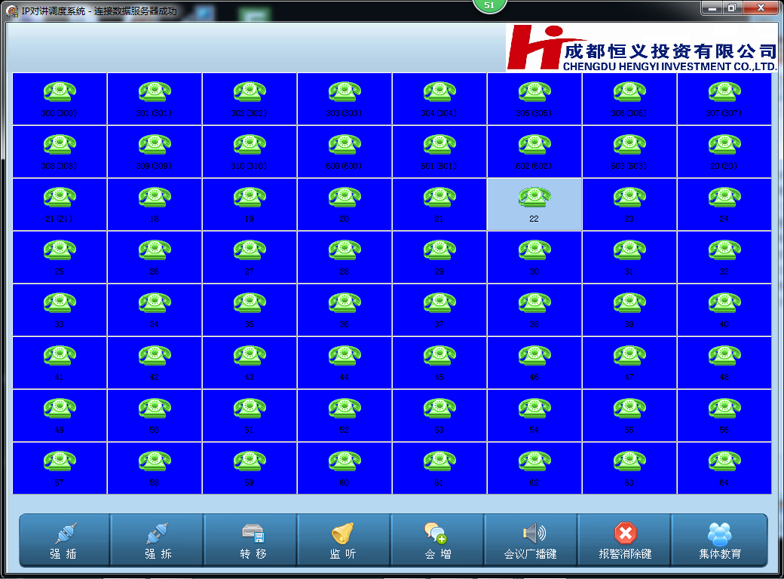
如图3-9

3.3.2.1通话
监仓直接点按钮就可以跟值班室话机通话；值班室通过拨监仓号码实现通话；
会见室话机提机就能跟配置好热线号码通话；
办公室电话通过拨打号码进行通话。

3.3.2.2强插
2个话机（防爆分机、IP电话）通话，选中任一一个话机后点强插；只能是值班话机与2个分机实现这个。注意：在配置中心必须设置一个值班话机。

3.3.2.3强拆
2个话机（防爆分机、IP电话）正在通话中，点强拆按钮通话就会停止。

3.3.2.4转移
2个话机（防爆分机、IP电话）正在通话中

3.3.2.5监听
2个话机（防爆分机、IP电话）正在通话中，点监听按钮实现对2个话机的通话进行监听。
注：

3.3.2.6电话会议
通过会增和会议广播键配合实现电话会议，比如我们要实现300和600-603实现电话会议按照以下步骤进行操作：
点击会议广播键；用鼠标在界面上点300后界面上的300状态会变化；
点会增；按照上面3个步骤依次设置600-603，就能实现会议。

3.3.2.7报警消除键
用户取消防爆分机的报警按钮向上报的信息（暂时没有用）。

3.3.2.8集体教育
点集体教育后会弹出提示框：

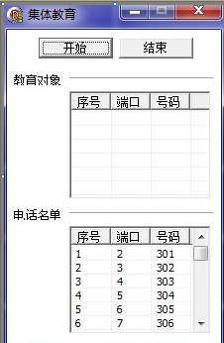
如图3-10
在电话名单中选中要集体通话的号码后双击，双击后被选中的号码会自动显示在教育对象栏中。注意：这里是值班室话机对被教育对象的话机进行通话。

3.4 IP对讲查询中心

3.4.1拷贝ServerConfig.ini
运行IP对讲查询中心前先把配置好的ServerConfig.ini拷贝到C:\Program Files (x86)\IP对讲调度系统\QueryClient文件夹目录下；

3.4.2 IP对讲查询中心
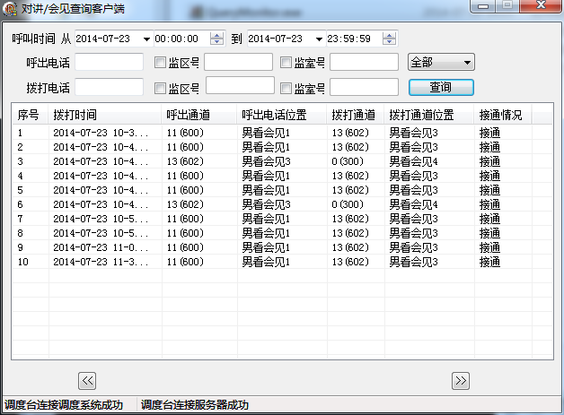
如图3-11
呼叫时间：自定义设置
呼出电话、监区号、监室号：自定义设置
拨打电话、监区号、监室号：自定义设置
全部：分为未接通、接通、全部
查询：点查询后在列表中会显示所有通话记录
双击选中的通话记录后会自动下载录音文件到\QueryClient文件夹目录下；下载的文件只能保存最后一次下载的录音文件

